МИНОБРНАУКИ РОССИИ
Федеральное государственное бюджетное
образовательное учреждение высшего образования
«Тульский государственный университет»
Институт прикладной математики и компьютерных наук

ЛАБОРАТОРНАЯ РАБОТА №14
по дисциплине
Интернет-программирование

по теме
«XML Schema»

Выполнил: ст. гр. 220032-11 Лаукерт К.М.

Принял: к.т.н., доцент ИПМКН Греков М.М.

Тула 2026

Лабораторная работа №14
по теме «XML Schema»

Цель работы
Познакомиться с XML-схемами на примере XSD и научиться описывать структуру XML-документов с помощью XSD.
Задание на лабораторную работу
Определить структуру XML-документа, созданного в предыдущей лабораторной работе, с помощью XSD; осуществить проверку соответствия XML-документа описанию его структуры; оформить отчёт по работе.
Описание решения
Для предметной области «Видеотека» создан XML-документ Videoteka.xml и схема Videoteka.xsd. XML связывается со схемой через атрибут xsi:noNamespaceSchemaLocation. Схема описывает корневой элемент videotheque, справочник режиссёров, каталог фильмов, актёрский состав и экземпляры носителей.
В XSD применены сложные типы и последовательности xs:sequence, встроенные типы xs:date, xs:gYear, xs:positiveInteger, xs:boolean, xs:ID и xs:IDREF. Для возрастного рейтинга и формата носителя определены именованные простые типы с ограничением xs:enumeration. Продолжительность ограничена положительным значением не более 600 минут.
Проверка реализована программой ValidateXsd.java на стандартном Java API. SchemaFactory создаёт схему W3C XML Schema, Validator проверяет XML-документ. Для исключения доступа к внешним ресурсам в фабрике запрещены внешние DTD и схемы. Дополнительно подготовлены три ошибочных файла: с недопустимым рейтингом, нулевой продолжительностью и ссылкой на отсутствующего режиссёра.
Структура XML-документа с помощью XSD
<?xml version="1.0" encoding="UTF-8"?>
<!-- XML Schema каталога видеотеки. -->
<xs:schema xmlns:xs="http://www.w3.org/2001/XMLSchema">
<xs:simpleType name="ageRatingType">
<xs:restriction base="xs:string">
<xs:enumeration value="G"/>
<xs:enumeration value="PG"/>
<xs:enumeration value="PG13"/>
<xs:enumeration value="R"/>
</xs:restriction>
</xs:simpleType>

<xs:simpleType name="mediaFormatType">
<xs:restriction base="xs:string">
<xs:enumeration value="BluRay"/>
<xs:enumeration value="DVD"/>
<xs:enumeration value="Digital"/>
</xs:restriction>
</xs:simpleType>

<xs:element name="videotheque">
<xs:complexType>
<xs:sequence>
<xs:element name="directors">
<xs:complexType>
<xs:sequence>
<xs:element name="director" maxOccurs="unbounded">
<xs:complexType>
<xs:attribute name="id" type="xs:ID" use="required"/>
<xs:attribute name="name" type="xs:string" use="required"/>
</xs:complexType>
</xs:element>
</xs:sequence>
</xs:complexType>
</xs:element>
<xs:element name="films">
<xs:complexType>
<xs:sequence>
<xs:element name="film" maxOccurs="unbounded">
<xs:complexType>
<xs:sequence>
<xs:element name="title" type="xs:string"/>
<xs:element name="originalTitle" type="xs:string" minOccurs="0"/>
<xs:element name="genre" type="xs:string"/>
<xs:element name="releaseYear" type="xs:gYear"/>
<xs:element name="duration">
<xs:complexType>
<xs:attribute name="minutes" use="required">
<xs:simpleType>
<xs:restriction base="xs:positiveInteger">
<xs:maxInclusive value="600"/>
</xs:restriction>
</xs:simpleType>
</xs:attribute>
</xs:complexType>
</xs:element>
<xs:element name="country" type="xs:string"/>
<xs:element name="cast">
<xs:complexType>
<xs:sequence>
<xs:element name="actor" maxOccurs="unbounded">
<xs:complexType mixed="true">
<xs:attribute name="role" type="xs:string" use="required"/>
</xs:complexType>
</xs:element>
</xs:sequence>
</xs:complexType>
</xs:element>
<xs:element name="description" type="xs:string"/>
<xs:element name="copies">
<xs:complexType>
<xs:sequence>
<xs:element name="copy" maxOccurs="unbounded">
<xs:complexType>
<xs:attribute name="inventoryNumber" type="xs:ID" use="required"/>
<xs:attribute name="format" type="mediaFormatType" use="required"/>
<xs:attribute name="available" type="xs:boolean" use="required"/>
</xs:complexType>
</xs:element>
</xs:sequence>
</xs:complexType>
</xs:element>
</xs:sequence>
<xs:attribute name="id" type="xs:ID" use="required"/>
<xs:attribute name="ageRating" type="ageRatingType" use="required"/>
<xs:attribute name="director" type="xs:IDREF" use="required"/>
</xs:complexType>
</xs:element>
</xs:sequence>
</xs:complexType>
</xs:element>
</xs:sequence>
<xs:attribute name="name" type="xs:string" use="required"/>
<xs:attribute name="updated" type="xs:date" use="required"/>
</xs:complexType>
</xs:element>
</xs:schema>

Корректный XML-документ (Videoteka.xml)
<?xml version="1.0" encoding="UTF-8"?>
<!-- Каталог видеотеки: фильмы, режиссёры и экземпляры носителей. -->
<videotheque xmlns:xsi="http://www.w3.org/2001/XMLSchema-instance"
xsi:noNamespaceSchemaLocation="Videoteka.xsd"
name="Видеотека ИПМКН" updated="2026-10-01">
<directors>
<director id="dirNolan" name="Кристофер Нолан" />
<director id="dirWachowski" name="Лана и Лилли Вачовски" />
<director id="dirAllersMinkoff" name="Роджер Аллерс и Роб Минкофф" />
</directors>
<films>
<film id="filmInterstellar" ageRating="PG13" director="dirNolan">
<title>Интерстеллар</title>
<originalTitle>Interstellar</originalTitle>
<genre>Научная фантастика</genre>
<releaseYear>2014</releaseYear>
<duration minutes="169" />
<country>США, Великобритания</country>
<cast>
<actor role="Купер">Мэттью Макконахи</actor>
<actor role="Амелия Брэнд">Энн Хэтэуэй</actor>
</cast>
<description>Экспедиция отправляется через червоточину, чтобы найти новый дом для человечества.</description>
<copies>
<copy inventoryNumber="copyInterstellarBluRay" format="BluRay" available="true" />
<copy inventoryNumber="copyInterstellarDvd" format="DVD" available="false" />
</copies>
</film>
<film id="filmMatrix" ageRating="R" director="dirWachowski">
<title>Матрица</title>
<originalTitle>The Matrix</originalTitle>
<genre>Фантастика</genre>
<releaseYear>1999</releaseYear>
<duration minutes="136" />
<country>США</country>
<cast>
<actor role="Нео">Киану Ривз</actor>
<actor role="Тринити">Кэрри-Энн Мосс</actor>
</cast>
<description>Программист узнаёт, что привычный мир является компьютерной симуляцией.</description>
<copies>
<copy inventoryNumber="copyMatrixBluRay" format="BluRay" available="true" />
</copies>
</film>
<film id="filmLionKing" ageRating="G" director="dirAllersMinkoff">
<title>Король Лев</title>
<originalTitle>The Lion King</originalTitle>
<genre>Анимация</genre>
<releaseYear>1994</releaseYear>
<duration minutes="88" />
<country>США</country>
<cast>
<actor role="Симба">Мэттью Бродерик</actor>
<actor role="Муфаса">Джеймс Эрл Джонс</actor>
</cast>
<description>История взросления львёнка Симбы и его возвращения в Земли Прайда.</description>
<copies>
<copy inventoryNumber="copyLionKingDvd" format="DVD" available="true" />
</copies>
</film>
</films>
</videotheque>

Листинг программы проверки (ValidateXsd.java)
import java.io.File;
import javax.xml.XMLConstants;
import javax.xml.transform.stream.StreamSource;
import javax.xml.validation.Schema;
import javax.xml.validation.SchemaFactory;
import javax.xml.validation.Validator;
import org.xml.sax.SAXException;
import org.xml.sax.SAXParseException;

/** Проверяет XML-документ на соответствие XML Schema (XSD). */
public final class ValidateXsd {
private ValidateXsd() {
}

public static void main(String[] args) {
String xmlFile = args.length >= 1 ? args[0] : "Videoteka.xml";
String xsdFile = args.length >= 2 ? args[1] : "Videoteka.xsd";

try {
SchemaFactory factory = SchemaFactory.newInstance(XMLConstants.W3C_XML_SCHEMA_NS_URI);
factory.setProperty(XMLConstants.ACCESS_EXTERNAL_DTD, "");
factory.setProperty(XMLConstants.ACCESS_EXTERNAL_SCHEMA, "");
Schema schema = factory.newSchema(new File(xsdFile));
Validator validator = schema.newValidator();
validator.validate(new StreamSource(new File(xmlFile)));

System.out.println("XSD-валидация успешно пройдена.");
System.out.println("XML-файл: " + xmlFile);
System.out.println("XSD-схема: " + xsdFile);
} catch (SAXParseException exception) {
System.err.println("XSD-валидация не пройдена для файла: " + xmlFile);
System.err.println(format(exception));
System.exit(1);
} catch (SAXException exception) {
System.err.println("XSD-валидация не пройдена для файла: " + xmlFile);
System.err.println(exception.getMessage());
System.exit(1);
} catch (Exception exception) {
System.err.println("Не удалось выполнить XSD-валидацию: " + exception.getMessage());
System.exit(1);
}
}

private static String format(SAXParseException exception) {
return "Ошибка XSD (строка " + exception.getLineNumber() + ", столбец "
+ exception.getColumnNumber() + "): " + exception.getMessage();
}
}
Результат проверки соответствия XML-схеме
Команда javac ValidateXsd.java скомпилировала программу. Команда java ValidateXsd Videoteka.xml Videoteka.xsd завершилась сообщением об успешной XSD-валидации. Файлы invalid/invalid-age-rating.xml, invalid/invalid-duration.xml и invalid/invalid-director-reference.xml были ожидаемо отклонены: соответственно нарушены ограничение перечисления, требование положительной продолжительности и связь ID/IDREF.
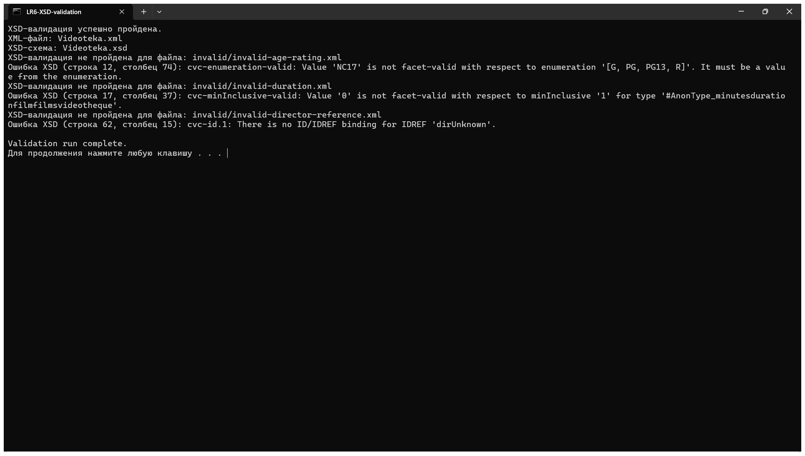
Рисунок 1 — Успешная и неуспешная XSD-валидация XML-документов видеотеки
Вывод
В ходе лабораторной работы структура XML-документа «Видеотека» описана с помощью XML Schema. Схема задаёт вложенность и порядок элементов, обязательность атрибутов, типы данных, перечислимые значения и ссылочную целостность. Java-валидатор подтвердил соответствие корректного документа XSD-схеме и обнаружил нарушения в подготовленных тестовых документах.

